Fietsroutes vanuit het buitengebied
naar Schagen

Gewenste routes en inrichtingswensen

Artist impression

Schagen, juli 2015

Inhoud

Inleiding | 3
- Snelle fietsverbinding Schagen – Dirkshorn - Alkmaar | 4
- Menisweg tot Markt | 5
- Omgeving Ovonde | 6
- Fietsroutes in Waldervaart | 7
- Aan te leggen ventweg van Sportlaan naar N248 | 8
- Fietspaden langs Zuiderweg tussen N245 en N241 | 9
- Fietsroute van Hoep naar Gezondheidscentrum | 10
8. Fietsroute van Hoep Noord naar winkelgebied Langestraat, Aloysiusschool en centrum | 11
Inleiding
- Snelle fietsverbinding Schagen – Dirkshorn
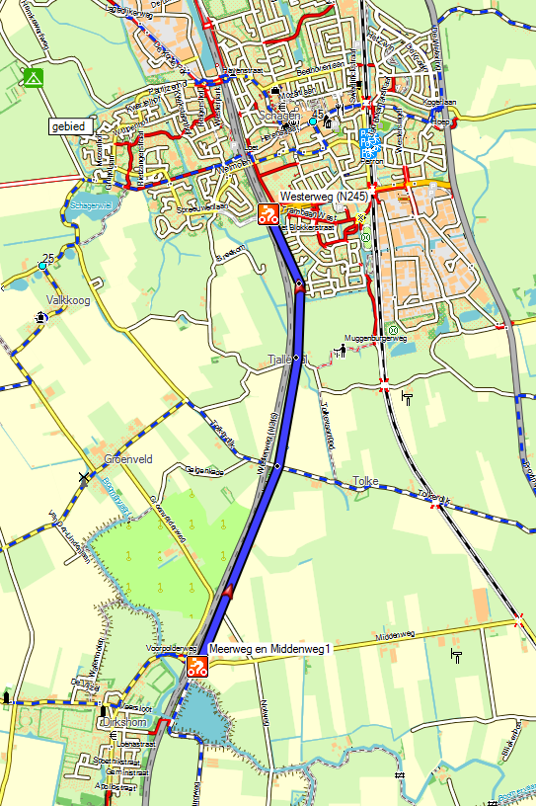
  - Locatie
Vanaf de Zuiderweg, Schagen over de oostzijde van het talud van de N245 tot het viaduct in Dirkshorn.

  - Uitvoeringswensen
- Tweerichtingen fietspad
- Interlokaal fietspad aanleggen conform aanbevelingen CROW
- In Muggenburg aan de oostzijde van de geluidwal
- Buiten Schagen zo ver mogelijk van de N245 aanleggen
- Buiten Schagen tot Dirkshorn met windsingel tussen N245 en fietspad
- Ongelijkvloerse kruising bij de Tolke (afb. 1)

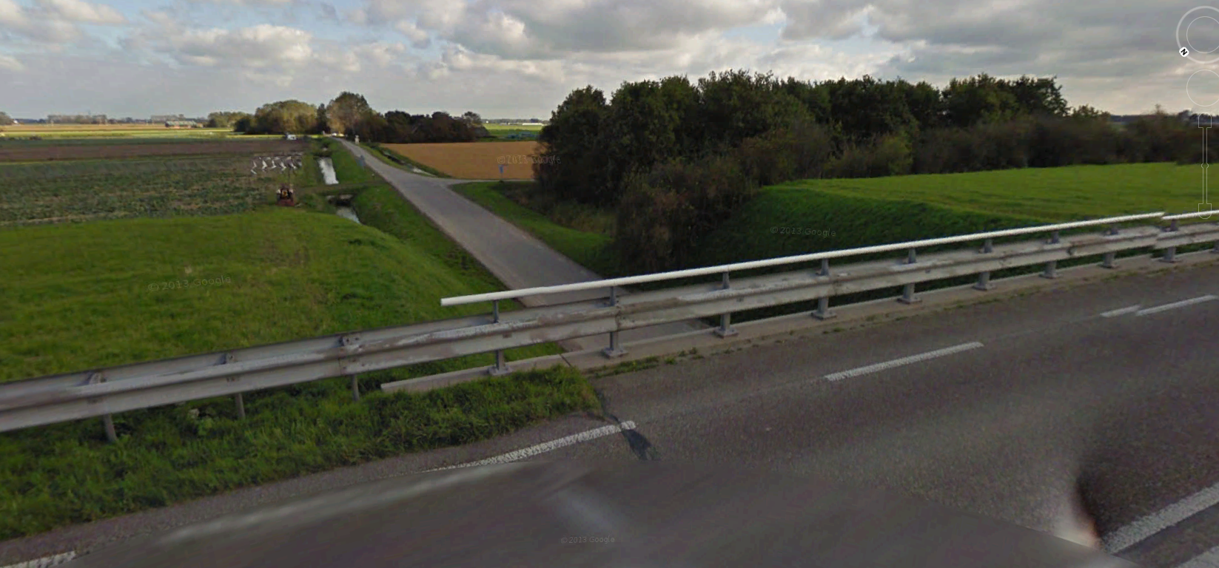
Afb. 1 Ongelijkvloerse kruising bij de Tolke

- Menisweg tot Markt

  - Locatie
Vanaf de Zaagmolen via fietstunnel, Hoep en Herenstraat naar de markt.

Afbeelding

  - Uitvoeringswensen
- Volledige traject als fietsstraat uitvoeren.
- Rammelstroken van huidige fietsstraat tussen Zaagmolen en fietstunnel verbreden.
- Voorrang voor fietsers over gehele traject.
- Voorrang bij tunnel en parallelweg wijzigen.

Artist impression van Loet als fietsstraat
3. Omgeving ovonde

  - Locatie
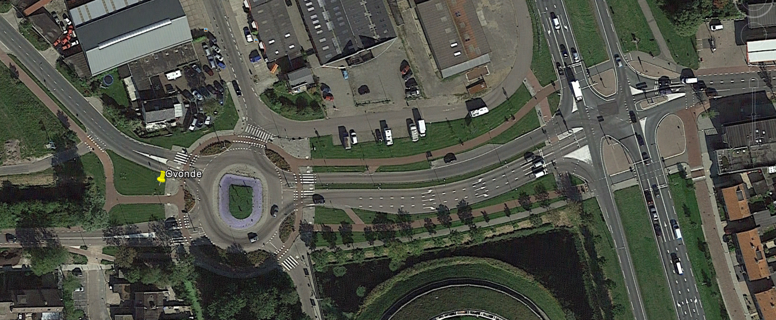
Als fietsers vanuit de Havenstraat richting Waldervaart aan de zuidzijde van de ovonde blijven, hoeven zij minder zijwegen te kruisen en kunnen zij de ovonde rechts laten liggen.

  - Uitvoeringswensen
Oversteek Parallelweg/Westerweg:
- Breedte middengeleider aanpassen aan CROW-norm voor tweerichtingen.
- Breedte fietspad naar ovonde aanpassen aan CROW-norm en asmarkering aanbrengen.
- Afslag naar Westerpark verbeteren

Artist impression van tweerichtingenfietspad op ovonde
4. Fietsroutes in Waldervaart

  - Locatie
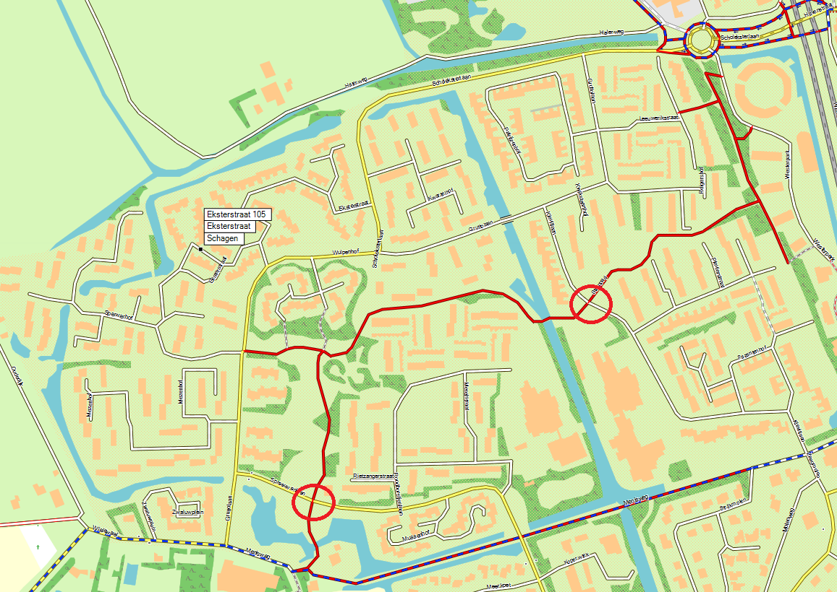

  - Uitvoeringswensen
- Aandacht voor oversteken Spreeuwenlaan en Kievitlaan. Onduidelijke voorrangssituatie (fietsers van rechts hebben voorrang, krijgen die niet) verbeteren.

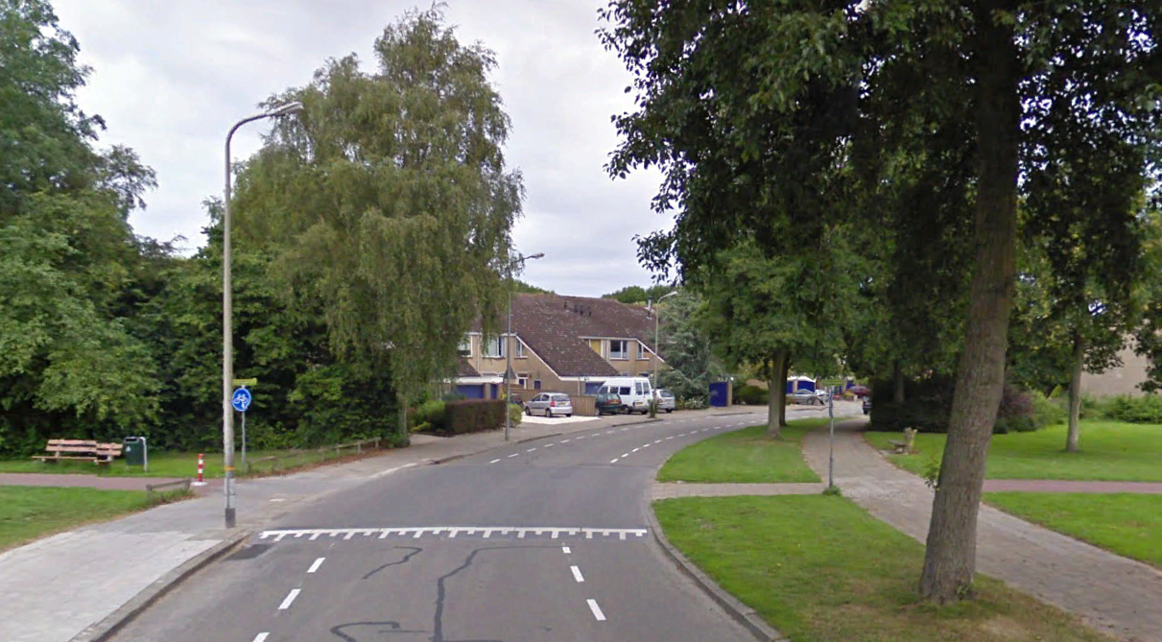

- Ventweg naar sporthal Nijziel

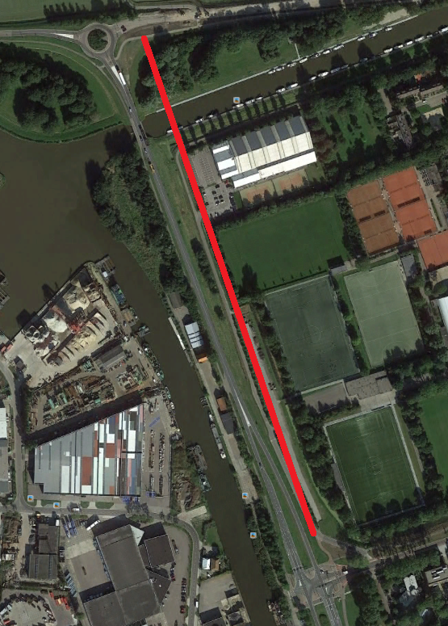
5.1. Locatie
Na reconstructie van de ventweg, aanleg brug over kanaal Stolpen-Kolhorn en aansluiting op N248.

5.2. Uitvoeringswensen
In deze weg chicanes aanbrengen, conform die van de parallelweg N248. Breedte niet aanpassen voor landbouwvoertuigen.

Artist impression van ventweg met chicane (N248) nabij sporthal Nijziel
6. Zuiderweg tussen spoorlijn en rotonde

  - Locatie
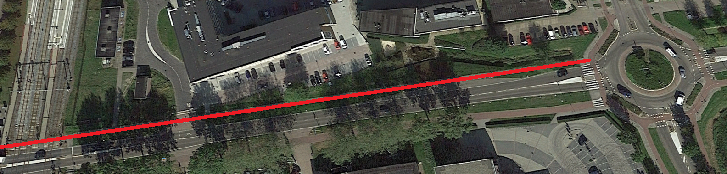

  - Uitvoeringswensen
- Tweerichtingen fietspad aanleggen aan Noordzijde conform verkeersbesluit “Fiets- en voetpadenplan”.

Artist impression van tweerichtingenfietspad bij Mediance
7. Middengeleider Zuiderweg-Spoorlaan

  - Locatie

Afbeelding

  - Uitvoeringswensen

Artist impression oversteek Zuiderweg - Spoorlaan

8. Fietsroute van Hoep naar Gezondheidsplein

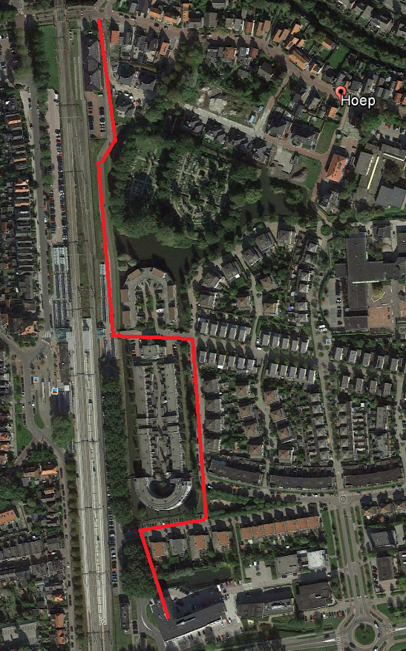
8.1. Locatie
Vanaf de Hoep via bestaande tweerichtingenfietspad, parallel aan de spoorlijn, via het Schip naar de P&R en verder naar het Gezondheidsplein.

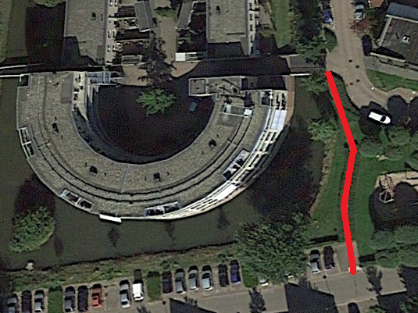
Tweerichtingenfietspad aanleggen tussen Het Schip en speelweide (foto hieronder).

Tweerichtingenfietspad aanleggen over groenstrook hieronder. Doortrekken naar ingang Geondheidsplein.

  - Uitvoeringswensen
Tweerichtingenfietspad.

Artist impression van fietsstrook door plantsoen P&R
9. Fietsroute van Hoep Noord naar winkelgebied Langestraat, Aloysiusschool en centrum

9.1. Locatie
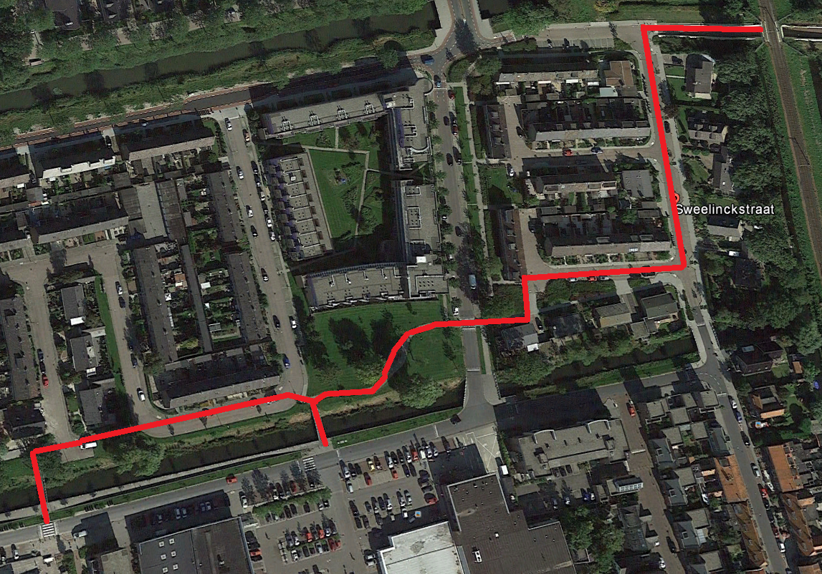

9.2. Inrichtingswensen

Artist impression van fiets-voetpad door parkje

